
AGRUPAMENTO DE ESCOLAS DE VILA FLOR
FICHA DE AVALIAÇÃO TRIMESTRAL DE ESTUDO DO MEIO
Nome _______________________________________________ Turma ___ Ano ___
Data _____ / _____ / ________ O Professor: _____________________
Classificação____________________

- Faz a legenda da figura:
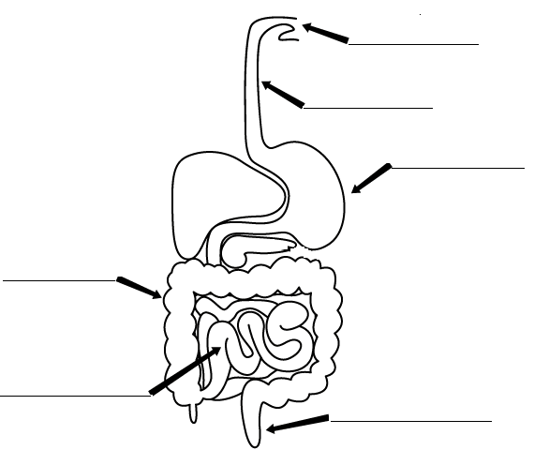

- Completa preenchendo os espaços em branco com as palavras do quadro:

Os alimentos entram na boca, são mastigados com os _______________, misturam- se com a ______________________ transformando-se no _________ __________________.
O bolo alimentar é engolido, passa pelo ________________ e vai até ao _______________. No estômago este mistura- se com os líquidos que aí existem transformando - se em ____________________.
As substâncias úteis ao organismo atravessam o ___________________ ________________ e passam para o ____________________.
As substâncias que não são úteis ao organismo passam para o _______________ ______________ e são expulsas pelo _________________ através das fezes.

bolo alimentar intestino grosso
ânus estômago .sangue
intestino delgado dentes
esófago quimo saliva

- Assinala com V (Verdadeiro) ou F (Falso) as seguintes afirmações:

A função digestiva é responsável pela transformação dos alimentos.
O estômago é o principal órgão da função respiratória.
O bolo alimentar forma-se na boca com a ajuda da saliva e dos dentes
No estômago, os alimentos transformam-se em partículas cada vez maiores.
Na respiração produzem-se dois movimentos; a inspiração e a expiração
É nos pulmões que o nosso corpo troca o Oxigénio pelo Dióxido de Carbono.
O ar que respiramos entra só pela boca.
As pessoas conseguem respirar dentro de água

- Quais são os órgãos que fazem parte do aparelho respiratório?

________________________________________________________________________________________________________________________________________________

- Qual é o principal órgão que intervém na respiração?

________________________________________________________________________________________________________________________________________________

- Na respiração há dois movimentos importantes.
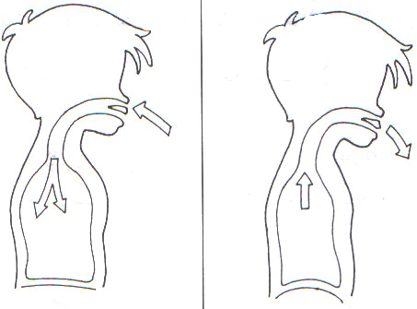
6.1. Quais são? ____________________ e ______________________

- Qual o nome da função que diz respeito ao nascimento dos bebés?

________________________________________________________________________________________________________________________________________________________

- Preenche os espaços com as palavras do quadro.

espermatozoide formação fecundação

A reprodução permite a _________________________ de um novo ser. Para se formar um novo ser é necessário que um ________________________ se encontre com um óvulo. Só assim se dá a ___________________________.

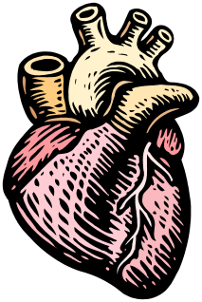
- Como se chama o órgão representado na figura?

____________________________________________________
- De que aparelho faz parte?
_____________________________________________________

- Quais são os órgãos do aparelho circulatório?
__________________________________________________________________________________________________________________________________________

- Liga corretamente:

Função respiratória • • expulsa substâncias prejudiciais.
Função circulatória • • transforma os alimentos.
Função reprodutora • • permite a continuação da espécie.
Função excretora • • leva o sangue a todo o corpo.
Função digestiva • • permite a entrada do oxigénio no organismo.

- Faz a legenda da figura.
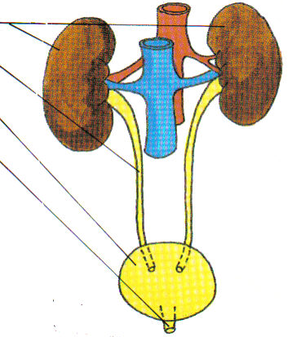

13.1 A figura representa o aparelho_______________.

- Que estado de espírito é manifestado através de cada uma das reações seguintes?
Tristeza Fúria Alegria Susto

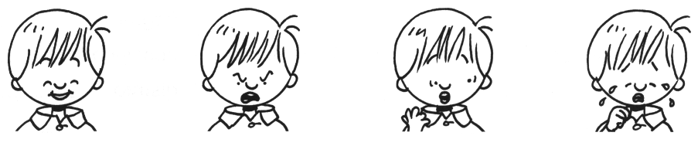

________________ _____________ _______________ ______________

- Lê as afirmações e escreve, nos espaços, V (verdadeiro) ou F (falso).

● As pessoas que vão conduzir não devem ingerir bebidas com álcool.
● Beber álcool mostra que somos importantes.
● Quem fuma pode ter cancro nos pulmões.
● As drogas melhoram a nossa vida.
● A droga provoca dependência e pode causar a morte.

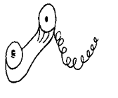

- Em caso de acidente grave deves marcar o número telefónico ________.

- O que se deve fazer em caso de picada de abelha?
____________________________________________________________________________________________________________________________________________

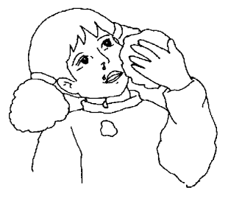
- A Rita brincou muito tempo ao sol e começou a sangrar do nariz. Quais são os primeiros socorros a prestar à Rita?
______________________________________________
______________________________________________
______________________________________________
______________________________________________

- Completa as afirmações com as partes constituintes de uma planta completa.

A_____________________ permite a reprodução da planta e dá origem ao fruto.
O ____________________ contém as sementes que podem dar origem a uma nova planta.
A ___________________ permite a respiração da planta, liberta o oxigénio e produz o alimento.
O_____________________ serve para conduzir a água e os sais minerais da raiz até às folhas.
A _____________________ serve para fixar a planta à terra e absorver os alimentos do solo (água e sais minerais).

- Legenda as imagens com os tipos de raiz: raiz aprumada, raiz tuberculosa, raiz fasciculada.
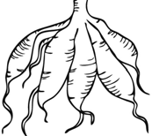

- Legenda as figuras com as palavras ao lado que te indicam como se reproduzem algumas plantas.

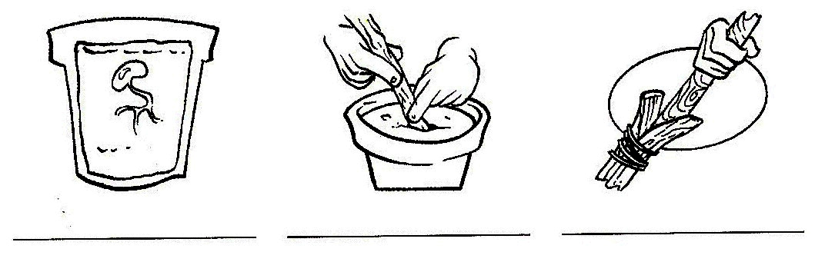
enxerto
estaca
semente

22. De acordo com as características comuns, os animais podem agrupar-se em classes.
22.1. Faz as ligações de forma a obteres correspondências corretas.

Mamíferos | ⬥  | Têm o corpo coberto de escamas superficiais, rastejam e são ovíparos.
Aves | ⬥  | Têm a pele nua e húmida, são ovíparos, respiram por pulmões e pela pele.
Peixes | ⬥  | Têm o corpo coberto de penas, são ovíparos, têm asas e bico, respiram por pulmões.
Répteis | ⬥  | Têm o corpo coberto de pêlos, são vivíparos, alimentam-se de leite enquanto pequenos, respiram por pulmões.
Batráquios | ⬥  | Têm o corpo coberto de escamas, são ovíparos, têm barbatanas para nadar, respiram por guelras.
Insetos | ⬥  | Não têm esqueleto, o corpo é revestido por quitina, são ovíparos.

23. Escreve nomes de animais que sejam:
Carnívoros:__________________________________________________________
Herbívoros:__________________________________________________________
Granívoros:__________________________________________________________
Insetívoros:_________________________________________________________
Omnívoros:__________________________________________________________

24. Para conseguirem sobreviver, os seres vivos mantêm entre si relações no seu processo de alimentação.

24.1. Completa a seguinte cadeia alimentar.
